LAPORAN PRAKTIKUM INTERNET OF THINGS (IoT)
Fakultas Vokasi, Universitas Brawijaya
Praktik Pembuatan Traffic Light di Wokwi dan Vscode



NAMA : AFFANDI ABDUL AZIZ
NIM : 233140700111106
Fakultas Vokasi, Universitas Brawijaya
Email : fandiaziz43@gmail.com

Abstract
IoT adalah jaringan yang menghubungkan berbagai perangkat melalui internet, memungkinkan mereka untuk bertukar data, memantau, dan mengotomatiskan tugas tanpa intervensi fisik. Dalam praktikum IoT ini, penulis akan memberikan langkah-langkah untuk menjalankan program IoT menggunakan virtual simulator yang memerlukan tools, seperti Wokwi dan VSCode. Penulis akan membuat program IoT berupa Traffic Light, hasil dari program tersebut adalah traffic light atau lampu lalu lintas berwarna hijau, kuning, dan merah akan menyala secara bergantian, penulis telah mengatur delay dari setiap lampu selama dua detik. Nantinya lampu-lampu tersebut akan menyala secara bergantian dan memiliki delay dua detik disetiap lampu sebelum akhirnya akan menyala. Penulis menggunakan virtual data processor ESP32 untuk membuat virtual traffic light tersebut. Dalam praktikum ini penulis akan memberitahukan cara untuk menjalankan program IoT tersebut di aplikasi Wokwi secara langsung dan juga VSCode, tetapi diVSCode membutuhkan beberapa extension lagi agar bisa menjalankan program IoT tersebut, seperti wokwi simulator dan platformIO IDE. Selain itu, penulis juga akan memberitahu cara untuk membuat repository di Github untuk pengumpulan output dari program IoT Traffic Light tersebut. Dengan adanya laporan praktikum ini, pembaca diharapkan dapat memahami tentang IoT, Wokwi, VSCode, dan Github, serta dapat mengimplementasikan program tersebut secara mandiri.
Kata kunci : Internet of Things(IoT), Wokwi, VSCode, ESP32, Github

Pendahuluan
IoT (Internet of Things) adalah jaringan yang menghubungkan berbagai perangkat melalui internet, memungkinkan mereka untuk bertukar data, memantau, dan mengotomatiskan tugas tanpa intervensi fisik. Dalam IoT ada tools bernama Wokwi, Wokwi adalah simulator mikrokontroler yang menyediakan lingkungan virtual untuk simulasi dan pengujian kode tanpa memerlukan perangkat keras fisik. Ini membantu meningkatkan literasi pemrograman mikrokontroler, terutama dalam proyek IoT. Dalam praktikum ini penulis membutuhkan virtual simulator ESP32 yang dapat diakses melalui aplikasi Wokwi. ESP32 adalah sebuah data processor yang digunakan dalam teknologi otomatisasi berbasis IoT (Internet of Things). Selain itu, penulis juga akan menggunakan kode editor yaitu VSCode yang digunakan untuk menjalankan program dan menggunakan extension wokwi simulator dan platformIO IDE. Visual Studio Code (VSCode) adalah kode editor yang dapat digunakan untuk menulis program dan membangun aplikasi, VSCode dapat dijalankan di berbagai sistem operasi seperti Windows, Linux, dan Mac. Selain itu, penulis akan menggunakan Github untuk mengumpulkan output praktikum ini. Github adalah platform untuk pengembangan perangkat lunak kolaboratif menggunakan sistem kontrol versi Git dengan layanan berbasis web yang digunakan untuk menyimpan, mengelola, dan berbagi kode sumber. GitHub merupakan platform penting bagi para pengembang perangkat lunak.

- Latar Belakang
Dalam praktikum IoT ini, penulis akan memberikan langkah-langkah untuk menjalankan program IoT menggunakan virtual simulator yang memerlukan tools, seperti Wokwi dan VSCode. Penulis akan membuat program IoT berupa Traffic Light, hasil dari program tersebut adalah traffic light atau lampu lalu lintas berwarna hijau, kuning, dan merah akan menyala secara bergantian, penulis telah mengatur delay dari setiap lampu selama dua detik. Nantinya lampu-lampu tersebut akan menyala secara bergantian dan memiliki delay dua detik disetiap lampu sebelum akhirnya akan menyala. Penulis menggunakan virtual data processor ESP32 untuk membuat virtual traffic light tersebut. Dalam praktikum ini penulis akan memberitahukan cara untuk menjalankan program IoT tersebut di aplikasi Wokwi secara langsung dan juga VSCode, tetapi diVSCode membutuhkan beberapa extension lagi agar bisa menjalankan program IoT tersebut, seperti wokwi simulator dan platformIO IDE. Selain itu, penulis juga akan memberitahu cara membuat repository di Github untuk pengumpulan output dari program IoT Traffic Light tersebut.
- Tujuan
Dengan adanya laporan praktikum ini, pembaca diharapkan dapat memahami tentang IoT, Wokwi, VSCode, dan Github, serta dapat mengimplementasikan program tersebut secara mandiri.

- Metodologi

  - Alat dan Bahan
Mikrokontroler(ESP32, Arduino), software (Wokwi, VSCode, Github), extension VSCode(wokwi simulator, platformIO IDE)
  - Langkah Implementasi
Langkah awal untuk membuat project IoT Traffic Light, yaitu :
- Membuat akun wokwi dan Github
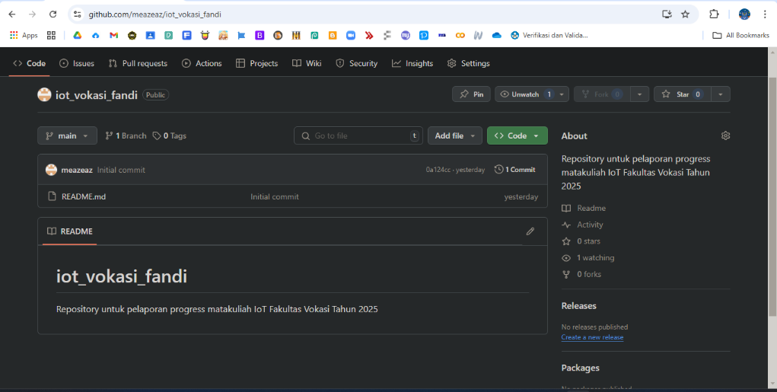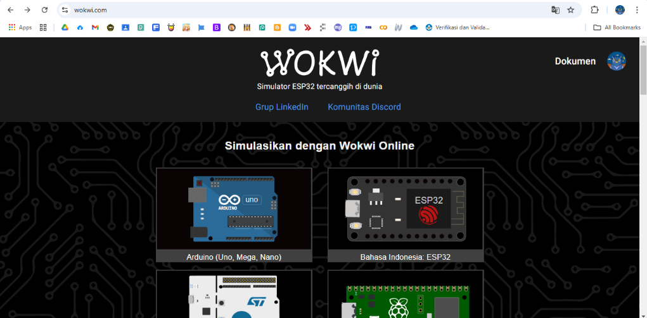

- Untuk menjalankan program pertama di wokwi, pertama-tama pilih data processor ESP32
- Setelah itu, pilih template ESP32 yang sudah disediakan wokwi
- Kemudian, hubungkan virtual ESP32 dengan lampu-lampu dan resistor
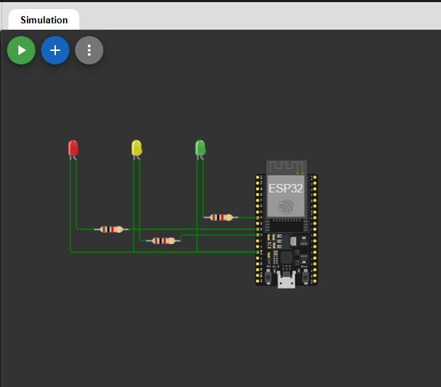
- Jika sudah membuat virtual traffic light, lalu buat program seperti berikut untuk menjalankan traffic light tersebut sesuai keinginan, disini saya mengatur pergantian lampu memiliki delay selama dua detik.

#include <Arduino.h>

int merah = 26;
int kuning = 27;
int hijau = 33;

void setup() {
Serial.begin(115200);
Serial.println("ESP32 Traffic Light");

pinMode(merah, OUTPUT);
pinMode(kuning, OUTPUT);
pinMode(hijau, OUTPUT);
}

void loop() {

digitalWrite(merah, HIGH);
Serial.println("Lampu Merah ON");
delay(5000);
digitalWrite(merah, LOW);
Serial.println("Lampu Merah OFF");

digitalWrite(kuning, HIGH);
Serial.println("Lampu Kuning ON");
delay(2000);
digitalWrite(kuning, LOW);
Serial.println("Lampu Kuning OFF");

digitalWrite(hijau, HIGH);
Serial.println("Lampu Hijau ON");
delay(5000);
digitalWrite(hijau, LOW);
Serial.println("Lampu Hijau OFF");
}

Full code akan dimasukkan di dalam lampiran
- Setelah membuat program kode untuk menyalakan lampu secara bergantian, kemudian kita testing
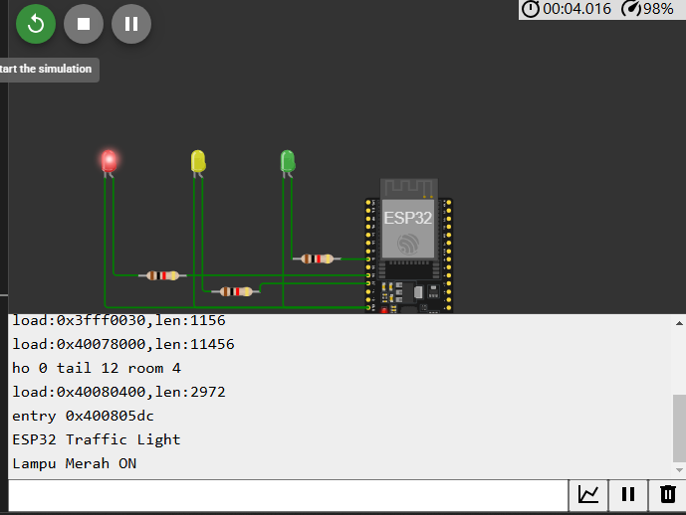
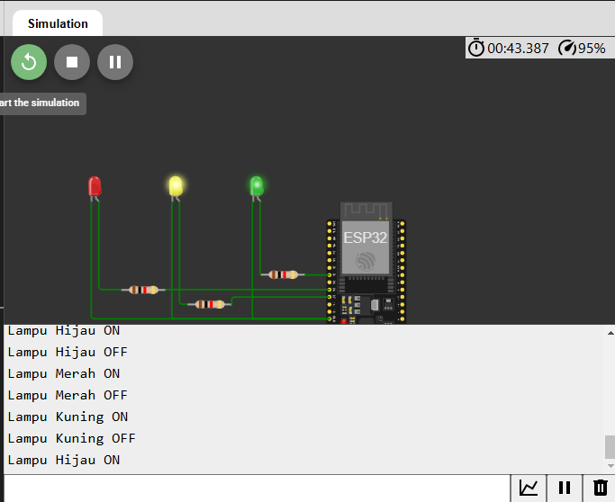
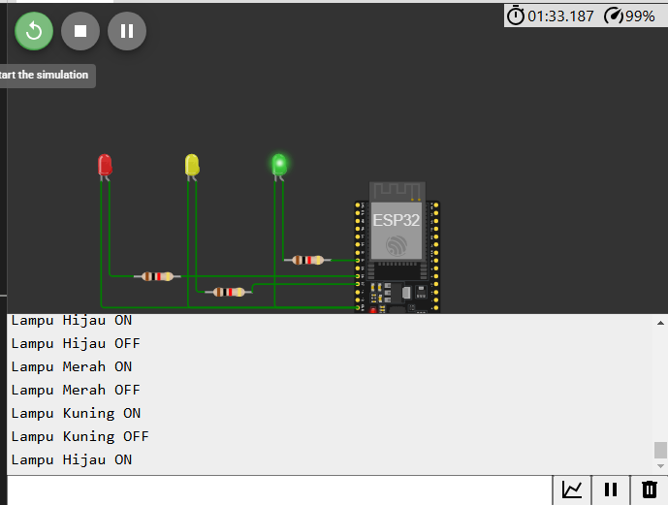
- Setelah testing berhasil maka akan menampilkan output yang diinginkan seperti pada gambar, Dimana setiap lampu hijau, kuning, dan merah menyala secara bergantian.
Selanjutnya, kita coba untuk menjalankan program IoT ini melalui VSCode, yaitu :
- Pertama-tama kita install extension yang dibutuhkan yaitu wokwi simulator dan platformIO IDE
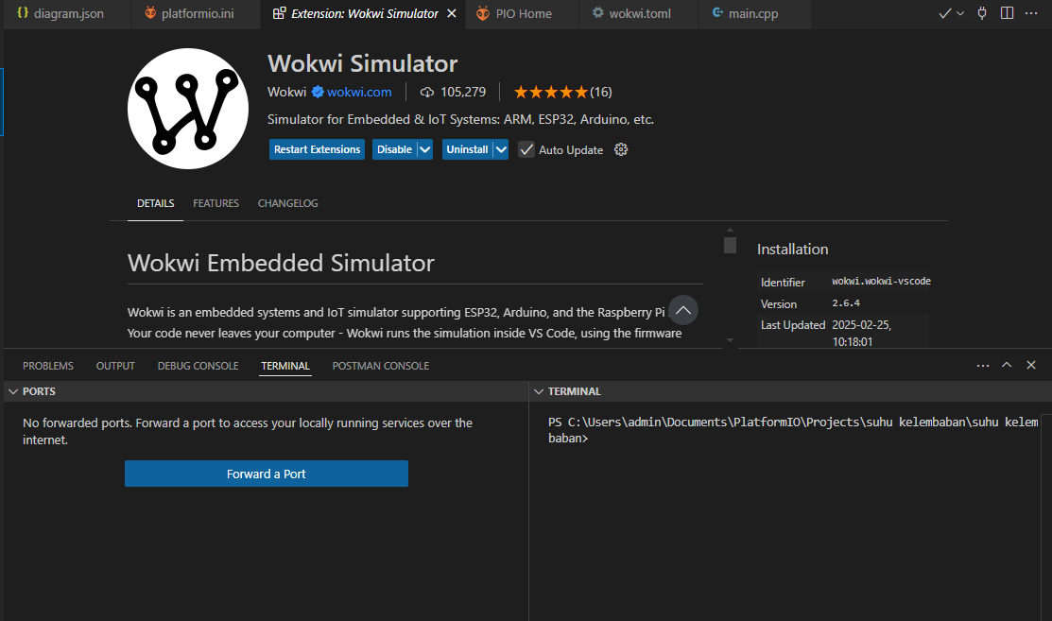
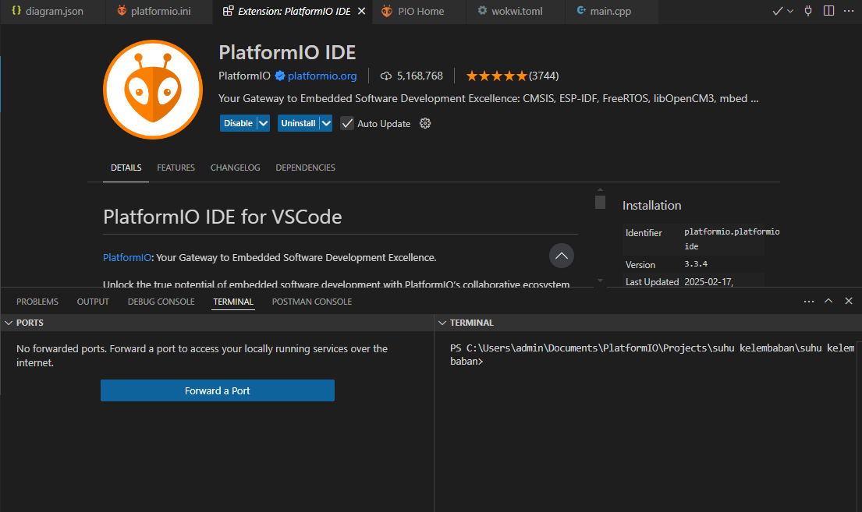
- Setelah itu buat new project
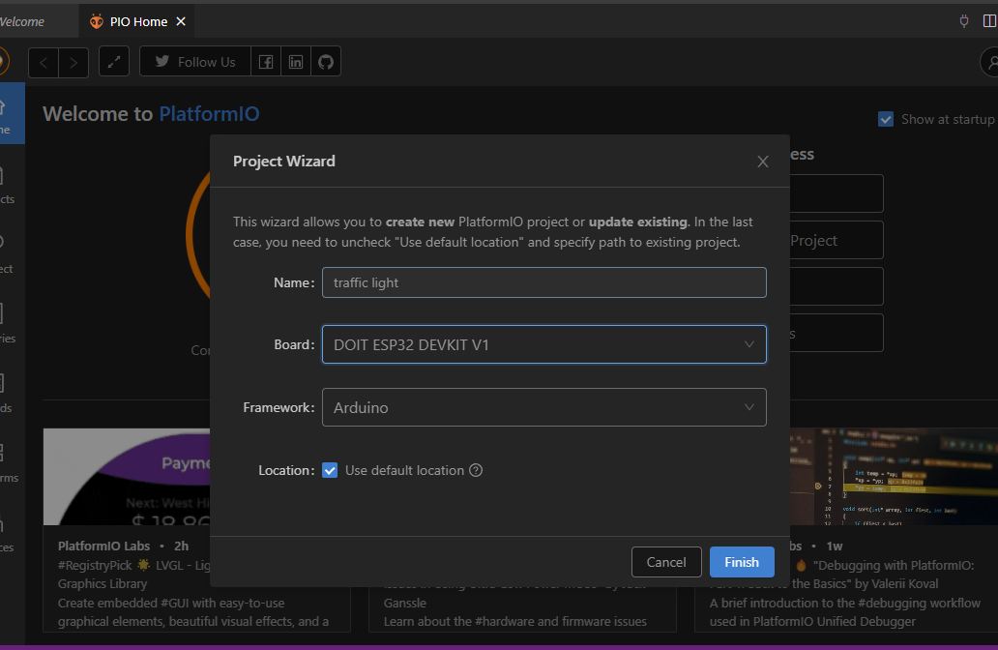
- Kemudian, masukkan code program yang diinputkan diwokwi tadi ke dalam src/main.cpp
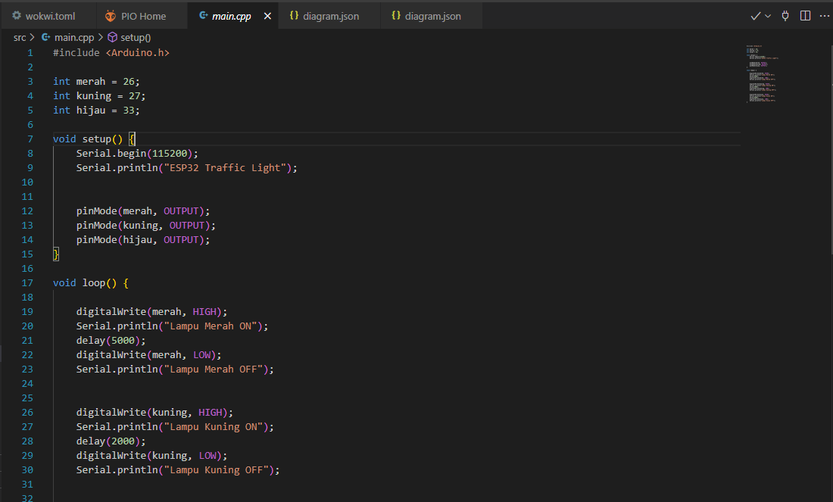
- Setelah itu, klik dropdown dan kemudian pilih build pada segitiga yang mengahadap ke kanan yang biasa digunakan untuk me-running
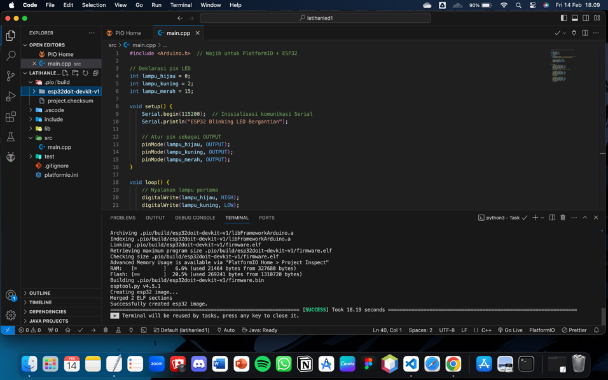
- Setelah itu, kemudian akan muncul file firmware.bin dan firmware.elf kemudian copy relative path pada kedua file tersebut lalu masukkan ke dalam file wokwi.toml, tetapi sebelum itu buat terlebih dahulu file wokwi.toml
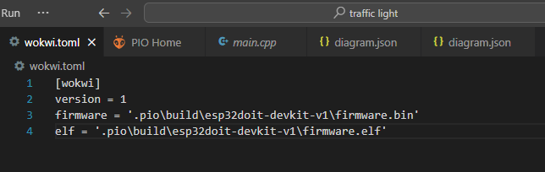

- Lalu, buat file diagram.json kemudian masukkan kode dari program yang telah di buat di wokwi tadi
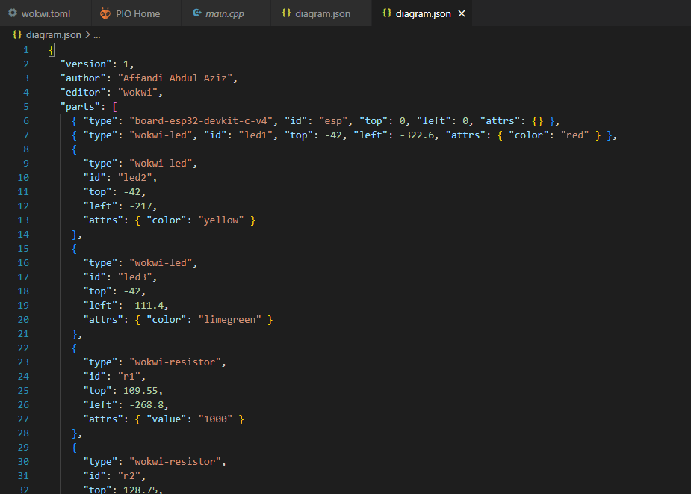
- Kemudian, aktifkan licence akun wokwi agar bisa menggunakan simulator wokwi di VSCode
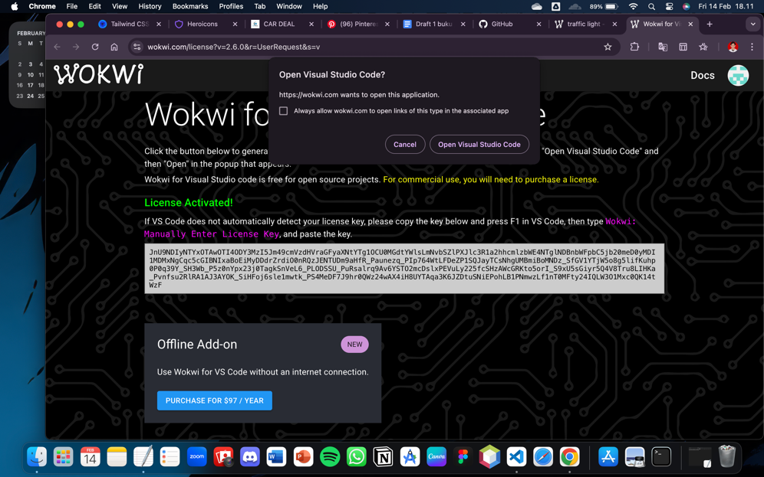
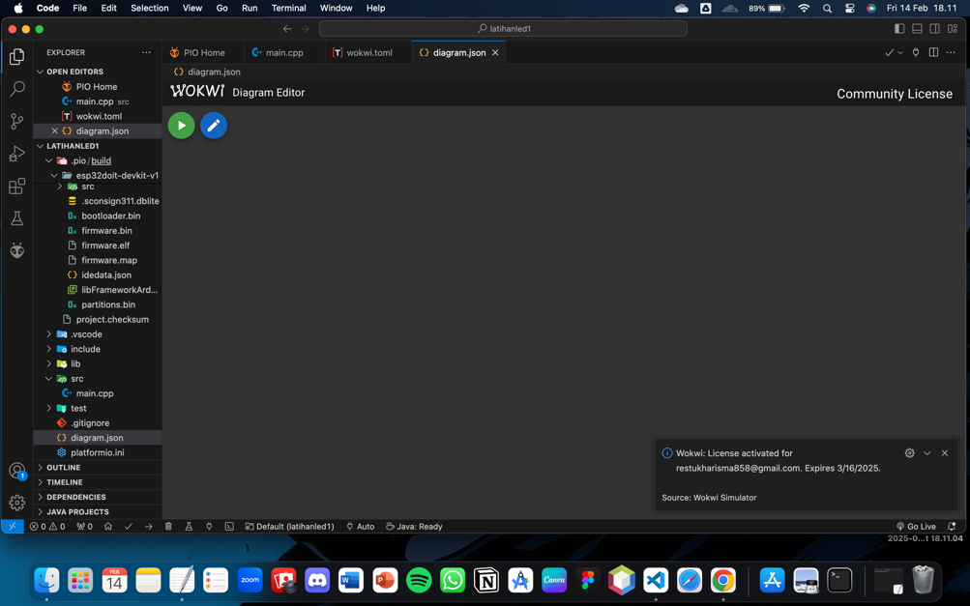
- Jika sudah memasukkan kode program pada diagram.json dan telah mengaktifkan licence wokwi, maka tampilan pada wokwi simulator akan muncul virtual Traffic Light. Dan jika kita start simulator, wokwi simulator tersebut akan menjalankan program traffic light yang telah dibuat tadi.

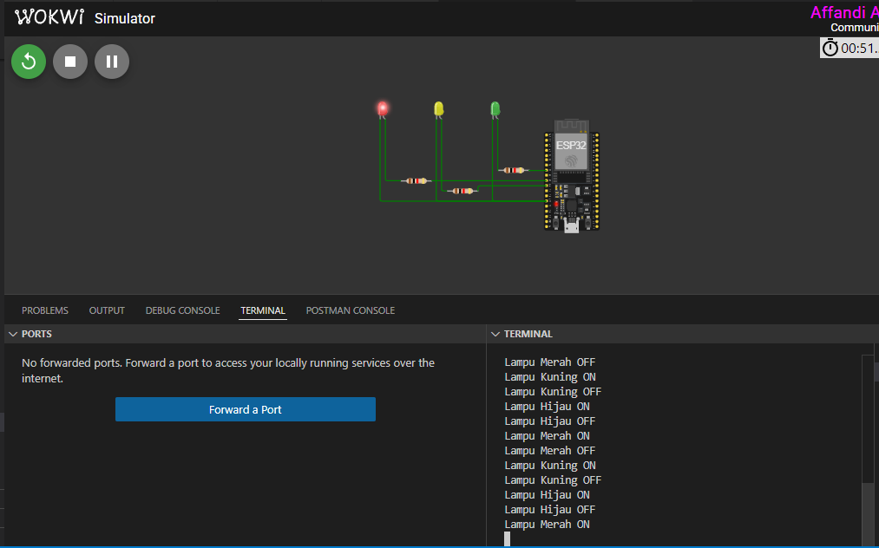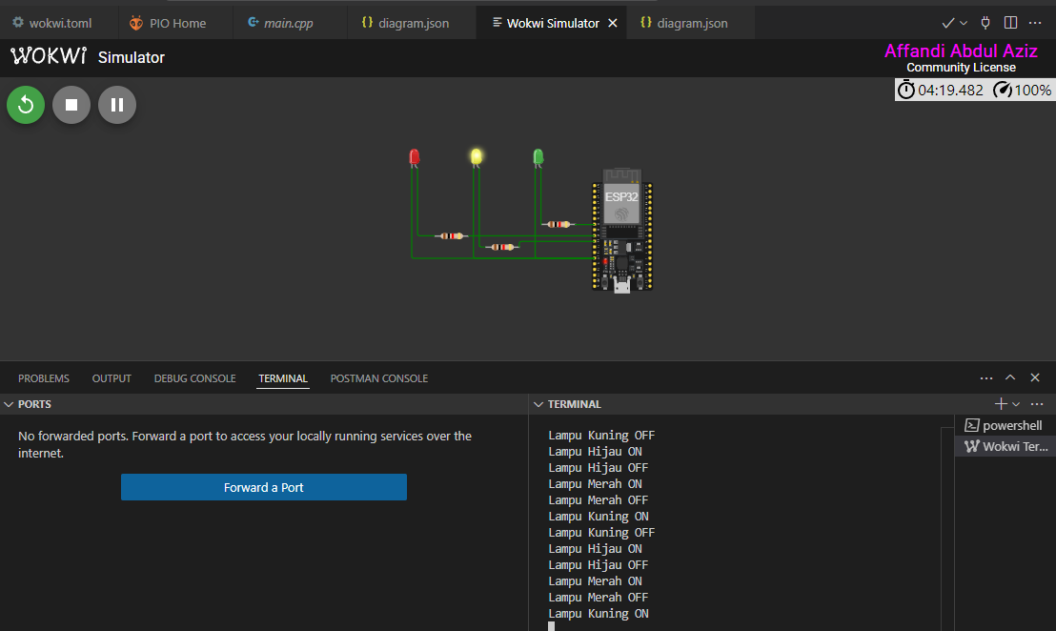
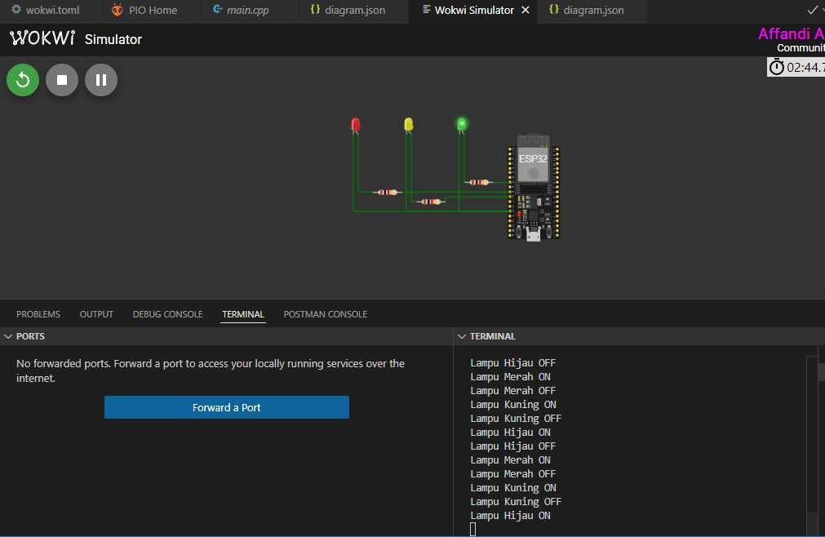
- Setelah dijalankan maka output yang dihasilkan akan sesuai dengan yang diprogramkan yaitu lampu menyala secara bergantian dan memiliki delay selama dua detik

- Hasil dan Pembahasan

  - Hasil Eksperimen






- Lampiran
#include <Arduino.h>

int merah = 26;
int kuning = 27;
int hijau = 33;

void setup() {
Serial.begin(115200);
Serial.println("ESP32 Traffic Light");

pinMode(merah, OUTPUT);
pinMode(kuning, OUTPUT);
pinMode(hijau, OUTPUT);
}

void loop() {

digitalWrite(merah, HIGH);
Serial.println("Lampu Merah ON");
delay(5000);
digitalWrite(merah, LOW);
Serial.println("Lampu Merah OFF");

digitalWrite(kuning, HIGH);
Serial.println("Lampu Kuning ON");
delay(2000);
digitalWrite(kuning, LOW);
Serial.println("Lampu Kuning OFF");

digitalWrite(hijau, HIGH);
Serial.println("Lampu Hijau ON");
delay(5000);
digitalWrite(hijau, LOW);
Serial.println("Lampu Hijau OFF");
}

Repository Github :



